resolução de problemas cúbicos
Prof ª Anna C. Galli - Matemática
1) Observe as caixas cúbicas empilhadas.
a) Quantas já foram colocadas?
b) De baixo para cima, quantas faltam na segunda camada? E na terceira?
c) Quantas caixas faltam ser colocadas para construir um bloco retangular de 5 camadas?

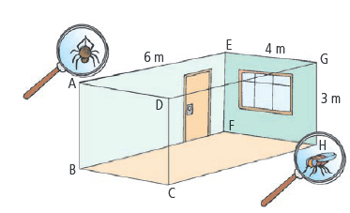
2) Imagine que a figura abaixo seja uma sala. Essa sala tem 6 m de comprimento, 4 m de largura e 3 m de altura. No ponto A temos uma aranha e, em H, uma mosca. Percorrendo a sala pelas “arestas”, a aranha pretende chegar até a mosca.
Calcule a distância percorrida pela aranha se ela seguir o percurso:
a) A, D, C e H; =
b) A, B, F, E, G e H; =
c) A, E, G, D, C e H. =

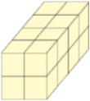
3) A superfície do bloco foi pintada de amarelo, e, após os pequenos cubos foram separados. O número de pequenos cubos com exatamente duas faces amarelas é:
- 4 b) 6 c) 8 d)10

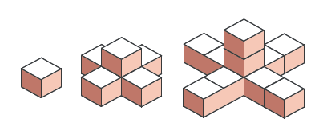
4) Usando cubos podemos fazer as seguintes construções:
Na primeira usamos 1 cubo; na segunda, 6 cubos; e na terceira, 11 cubos.
• Quantos cubos usaremos na oitava construção?

